**Ya está disponible la edición limitada en Blanco Polar de la galardonada GoPro HERO13 Black**

*El mejor video 5.3K en su clase, estabilización de video HyperSmooth 6.0 y compatibilidad con lentes HB-Series intercambiables en nuevos colores nítidos*

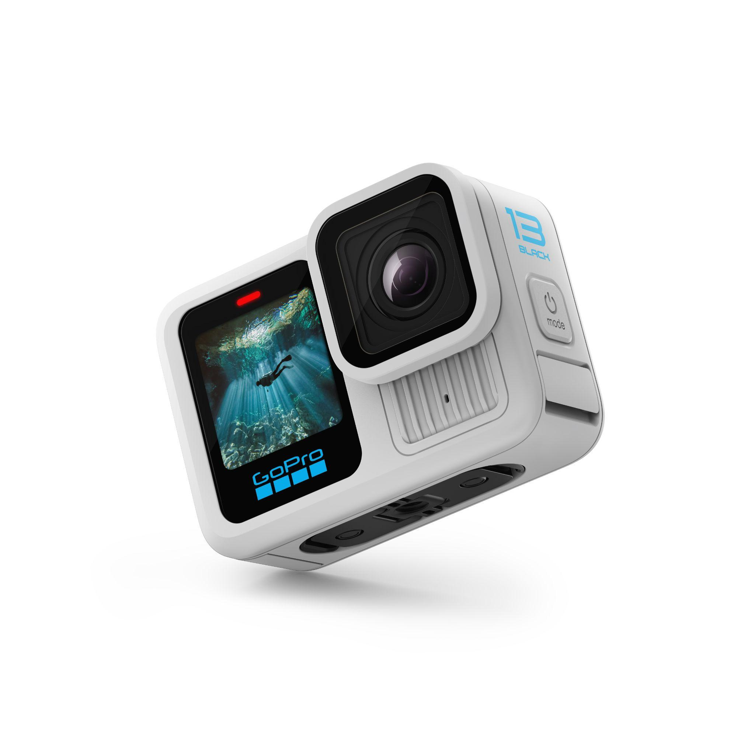

*Fotos en alta* [*aquí*](https://drive.google.com/drive/folders/1Tu-4iz2qFaNu24bWOxelYqOA8rfx5rtm?usp=sharing)

**México, 23 de abril de 2025 –**Hoy, GoPro (NASDAQ: GPRO) anunció que su cámara [HERO13 Black en Blanco Polar](https://gopro.mx/products/hero13-black-en-blanco-polar) ya está disponible en esta edición limitada en gopro.mx por $9,399 pesos.

Ahora los GoPro Lovers pueden elevar sus aventuras y capturar cada momento con estilo. El nuevo y llamativo color aporta un aspecto renovado a la cámara insignia de GoPro, que también cuenta con el mejor video 5.3K60 en su clase, estabilización de video HyperSmooth 6.0, la legendaria durabilidad de GoPro, compatibilidad con lentes HB-Series intercambiables, soporte magnético y la potente batería Enduro.

La cámara es compatible con los lentes HB-Series intercambiables con detección automática. Estos lentes facilitan la expansión de la gama de tomas creativas que puedes capturar con la HERO13 Black:

* El ángulo más amplio de la industria, las tomas de punto de vista más envolventes con el [lente ultra gran angular](https://gopro.mx/collections/lentes/products/lente-ultra-gran-angular) con un precio de $2,329
* Tomas con enfoque cercano con el [lente macro](https://gopro.mx/collections/lentes/products/lente-macro) a un precio de $2,999
* Desenfoque por movimiento fácil de lograr con el [paquete de 4 filtros ND](https://gopro.mx/collections/lentes/products/set-de-4-filtros-nd-con-desenfoque-de-movimiento-inteligente) a $1,559
* Y próximamente disponible, puedes lograr tomas cinematográficas de Hollywood con un aspecto ultra gran angular de 21:9 con el lente anamórfico.

Al combinar la HERO13 Black en Blanco Polar con una [suscripción GoPro Premium o Premium+](https://gopro.com/en/us/shop/subscriptions), se añade la posibilidad de cargar automáticamente tu contenido en la nube y recibir videos destacados automáticos a través de la aplicación GoPro Quik.

La HERO13 Black en Blanco Polar ya está disponible en tiendas departamentales y en [gopro.mx](https://gopro.mx/products/hero13-black-en-blanco-polar).

**Acerca de GoPro, Inc. (NASDAQ: GPRO)**

GoPro ayuda a capturar y compartir el mundo de forma emocionante y envolvente. GoPro ha sido reconocida como mejor empleador tanto por [Outside Magazine](https://www.outsideonline.com/culture/essays-culture/best-places-to-work-2024/) como por [U.S. News & World Report](https://money.usnews.com/careers/companies/rankings?src=usn_pr) por estar entre los mejores lugares para trabajar. Puedes encontrar posiciones vacantes en nuestra [página de empleos](https://jobs.gopro.com/?lang=en-us#/). Para obtener más información, visita [GoPro.com](https://gopro.com/en/us/).

Conecta con GoPro en [Facebook](https://www.facebook.com/GoProMex/), [Instagram](https://www.instagram.com/gopromx/), [LinkedIn](https://www.linkedin.com/company/gopro_3/), [TikTok](https://www.tiktok.com/@gopromx), [X](https://twitter.com/GoPro), [YouTube](https://www.youtube.com/c/GoPro) y el blog de GoPro, [The Current](https://gopro.com/en/us/news). Los clientes de GoPro pueden enviar sus fotos y videos a [GoPro Awards](https://nam02.safelinks.protection.outlook.com/?url=https://gopro.com/en/us/awards&data=05%7C02%7Ckprazak%40gopro.com%7C9a02fb6e9e2e4d2226f908dd35027cf6%7C9adff8088f384e0e9b646080de054336%7C0%7C0%7C638725007001393090%7CUnknown%7CTWFpbGZsb3d8eyJFbXB0eU1hcGkiOnRydWUsIlYiOiIwLjAuMDAwMCIsIlAiOiJXaW4zMiIsIkFOIjoiTWFpbCIsIldUIjoyfQ==%7C0%7C%7C%7C&sdata=nycZAEHRYUUCQKs8Ztx+4uEyIPKbVtvMbqIm5ldNZSE=&reserved=0) para tener la oportunidad de aparecer en los canales de redes sociales de GoPro y optar por recompensas en efectivo. Los miembros de la prensa pueden acceder a logotipos e imágenes oficiales en nuestro [portal de prensa](https://brand.gopro.com/).

GoPro, HERO y sus logotipos respectivos son marcas comerciales o marcas comerciales registradas de GoPro, Inc. en Estados Unidos y otros países.